Asmenų, sergančių COVID-19 liga (koronaviruso
infekcija), asmenų, įtariamų, kad serga COVID-19
liga (koronaviruso infekcija), ir asmenų, turėjusių
sąlytį, izoliavimo namuose, kitoje gyvenamojoje
vietoje ar savivaldybės administracijos numatytose
patalpose taisyklių
8 priedas

GALIMAI IMUNITETĄ COVID-19 TURINČIŲ ASMENŲ IZOLIACIJOS ALGORITMAS

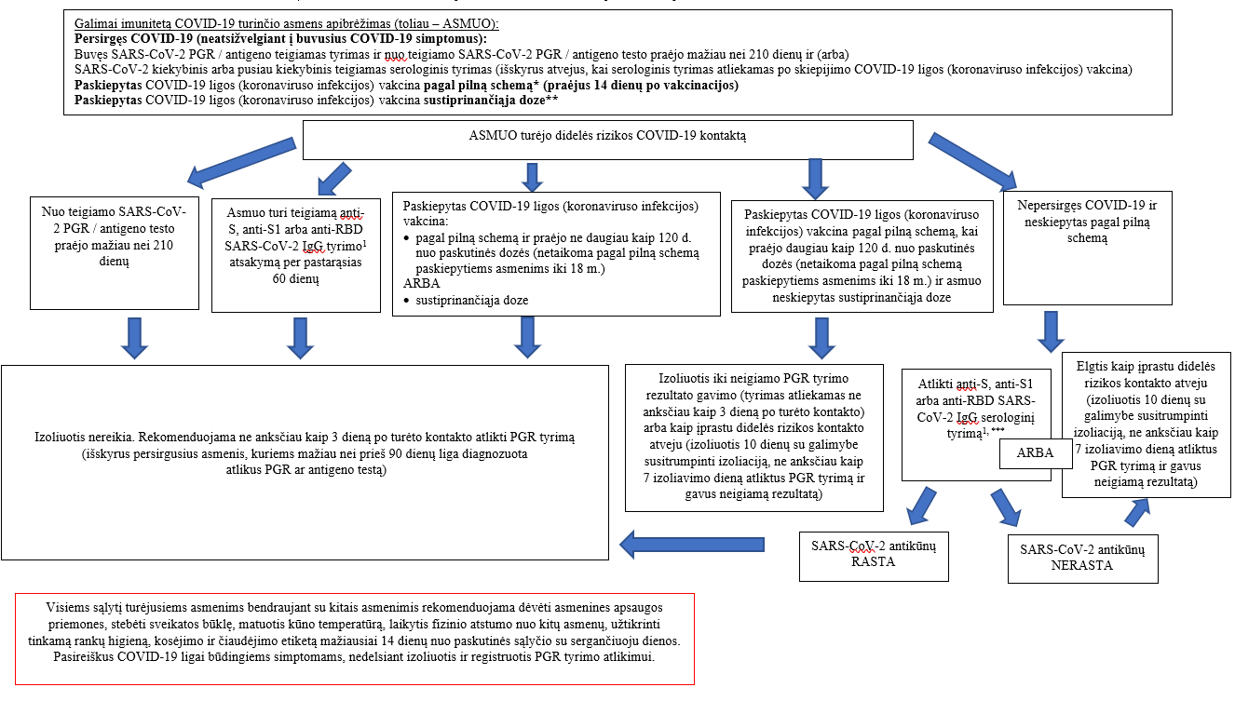

* suėjus 14 dienų po COVID-19 ligos (koronaviruso infekcijos) vakcinos dozės suleidimo:
o antra vakcinos doze, kai skiepijimo schemą sudaro dvi vakcinos dozės;
o viena vakcinos doze, kai skiepijimo schemą sudaro viena vakcinos dozė;
o bent viena vakcinos doze, kai vakcina suleista asmeniui, kuris persirgo COVID-19 liga (koronaviruso infekcija) ir diagnozė buvo patvirtinta remiantis teigiamu SARS-CoV-2 PGR tyrimo rezultatu.

**laikoma, kad asmuo buvo paskiepytas sustiprinančiąja doze ir tais atvejais, kai asmuo paskiepytas pagal pilną COVID-19 vakcinos charakteristikų santraukoje nurodytą skiepijimo schemą ir persirgęs COVID-19 liga (koronaviruso infekcija), kai ji patvirtinta teigiamu laboratorinio SARS-CoV-2 PGR tyrimo rezultatu (nepriklausomai nuo persirgimo ir skiepijimo (ar vakcinos dozių ir persirgimo) eiliškumo).

¹ Standartizuotas kiekybinis, pusiau kiekybinis ar kokybinis serologinis anti-S, anti-S1 arba anti-RBD SARS-CoV-2 IgG antikūnų testas, kurio specifiškumas siekia ne mažiau 98 proc.
anti-N SARS-CoV-2 IgG turi silpną koreliaciją su viruso neutralizacijos efektu ir šiai rekomendacijai netinkamas.

***Izoliacija būtina iki antikūnų tyrimo rezultato.

_________________________

Asmenų, sergančių COVID-19 liga (koronaviruso
infekcija), asmenų, įtariamų, kad serga COVID-19
liga (koronaviruso infekcija), ir asmenų, turėjusių
sąlytį, izoliavimo namuose, kitoje gyvenamojoje
vietoje ar savivaldybės administracijos numatytose
patalpose taisyklių
9 priedas

Asmenų, turėjusių sąlytį su sergančiuoju COVID-19 liga (koronaviruso infekcija) ugdymo įstaigoje, IZOLIACIJOS ALGORITMAS

Eil. Nr. | Ugdymo tipas | Izoliacijos ar testavimo taktika | Papildomi reikalavimai
1. | Ikimokyklinis ir priešmokyklinis ugdymas | 1.1. izoliuojamas asmuo, kuriam patvirtinta COVID-19 liga (koronaviruso infekcija);  1.2. įstaigos personalui taikoma izoliacija įprasta Taisyklėse nustatyta tvarka, išskyrus asmenis, kurie buvo paskiepyti COVID-19 ligos (koronaviruso infekcijos) vakcina pagal pilną schemą, kai praėjo daugiau kaip 120 d. nuo paskutinės dozės ir asmuo neskiepytas sustiprinančiąja* doze, jeigu yra galimybė organizuoti testavimą 2.5 p. nustatyta tvarka;  1.3. ugdytiniai dalyvauja ugdymo procese. | Simptominiai asmenys nedalyvauja ugdymo procese, rekomenduojamas PGR tyrimas.
* laikoma, kad asmuo buvo paskiepytas sustiprinančiąja doze ir tais atvejais, kai asmuo paskiepytas pagal pilną COVID-19 vakcinos charakteristikų santraukoje nurodytą skiepijimo schemą ir persirgęs COVID-19 liga (koronaviruso infekcija), kai ji patvirtinta teigiamu laboratorinio SARS-CoV-2 PGR tyrimo rezultatu (nepriklausomai nuo persirgimo ir skiepijimo (ar vakcinos dozių ir persirgimo) eiliškumo).
**Persirgęs COVID-19 (neatsižvelgiant į buvusius COVID-19 simptomus):
Buvęs SARS-CoV-2 PGR / antigeno teigiamas tyrimas ir nuo teigiamo SARS-CoV-2 PGR / antigeno testo praėjo mažiau nei 210 dienų
ir (arba)
SARS-CoV-2 kiekybinis arba pusiau kiekybinis teigiamas serologinis tyrimas per pastarąsias 60 dienų (išskyrus atvejus, kai serologinis tyrimas atliekamas po skiepijimo) COVID-19 ligos (koronaviruso infekcijos) vakcina
***Paskiepytas COVID-19 ligos (koronaviruso infekcijos) vakcina pagal pilną schemą, t. y. suėjus 14 dienų po COVID-19 ligos (koronaviruso infekcijos) vakcinos dozės suleidimo:
o antros vakcinos dozės, kai skiepijimo schemą sudaro dvi vakcinos dozės;
o vienos vakcinos dozės, kai skiepijimo schemą sudaro viena vakcinos dozė;
o bent vienos vakcinos dozės, kai vakcina suleista asmeniui, kuris persirgo COVID-19 liga (koronaviruso infekcija) ir diagnozė buvo patvirtinta remiantis teigiamu SARS-CoV-2 PGR tyrimo rezultatu.

